На заседание Правительства Удмуртской Республики
19.05.2020 г

Доклад
О проекте закона Удмуртской Республики «Об исполнении бюджета Удмуртской Республики за 2019 год»

Заставка
Уважаемый Ярослав Владимирович!
Уважаемые члены Правительства!
В соответствии с бюджетным законодательством подготовлен и представлен на ваше рассмотрение проект закона об исполнении бюджета Удмуртской Республики за 2019 год.
В ходе исполнения бюджета Правительством республики были решены следующие задачи:
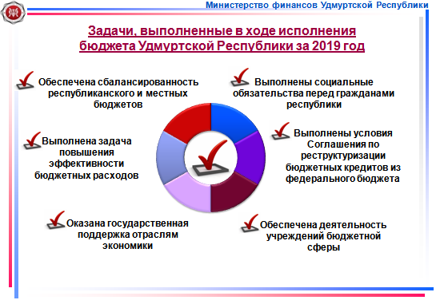
- Обеспечена сбалансированность республиканского и местных бюджетов.
- Выполнены социальные обязательства перед гражданами республики, в том числе предоставлены социальные пособия и компенсации с учетом критериев адресности и нуждаемости.
- Обеспечена деятельность учреждений бюджетной сферы.
- Оказана государственная поддержка отраслям экономики - сельское хозяйство, жилищно-коммунальное хозяйство, развитие транспортной системы, поддержка малого и среднего предпринимательства, безопасность людей и животных.
- Выполнена задача повышения эффективности бюджетных расходов.
- Выполнены условия Соглашения по реструктуризации бюджетных кредитов из федерального бюджета. Основные параметры исполнения бюджета Удмуртской Республики за 2019 год представлены на слайде.
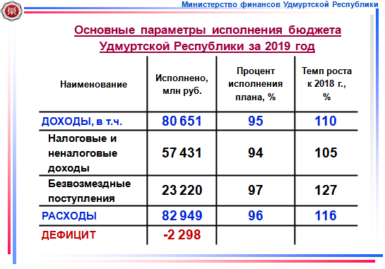
По доходам бюджет Удмуртской Республики исполнен в сумме 80 млрд 651 млн рублей, с темпом роста к уровню 2018 года 110%.
Налоговые и неналоговые доходы поступили в объёме
57 млрд 431 млн рублей. Темп роста к уровню 2018 года составил 105%.
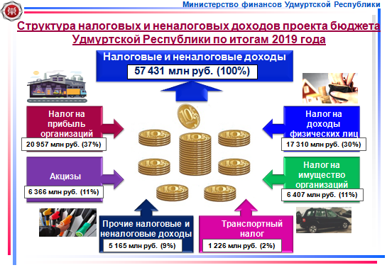
Налог на прибыль организаций поступил в сумме
20 млрд 957 млн рублей. Исполнение составило 89% к плановым назначениям и 102% к уровню 2018 года. Недополучено по итогам 2019 года от плановых назначений 2,57 млрд рублей.
Налог на доходы физических лиц поступил в сумме
17 млрд 310 млн рублей с темпом роста 102% к уровню 2018 года.
Налоги на прибыль и на доходы физических лиц по-прежнему являются основными доходными источниками регионального бюджета и составляют 67 % от всей суммы налоговых доходов.
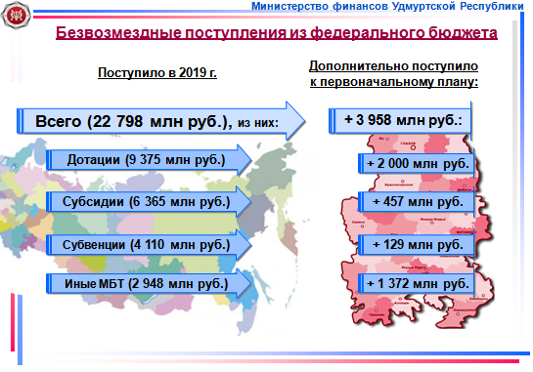
В 2019 году из федерального поступило 22 млрд 798 млн рублей, что на 4,5 млрд. превышает уровень 2018 года. Дополнительно к первоначальному плану отчетного года в бюджет республики привлечено 3 млрд 958 млн рублей федеральных средств.
Перейду к исполнению бюджета по расходам.
Общий объем расходов бюджета Удмуртской Республики в отчетном году составил 82 млрд 949 млн рублей, что на 16 % выше уровня 2018 года.
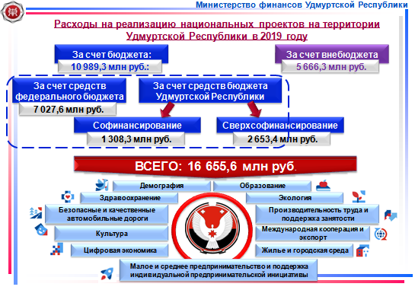
Особенностью исполнения бюджета 2019 года стало начало полномасштабной реализации национальных проектов. Республика участвует в реализации 11 из 12 национальных проектах. Для достижения целей, показателей и результатов национальных проектов в Удмуртии утвержден 51 региональный проект. На их реализацию направлено:
- 7 млрд 27 млн рублей - средства федерального бюджета;
- 3 млрд 962 млн рублей – средства бюджета республики (из них: на софинансирование направлено 1 млрд 308 млн рублей. Сверхсофинансирование, необходимое для достижения установленных показателей выполнения нацпроектов, составило
2 млрд 653 млн рублей).
Всего - 10 млрд 989 млн рублей бюджетных средств.
С учетом внебюджета и государственных фондов общий объем расходов на реализацию национальных проектов в Удмуртской Республике составил 16 млрд 655 млн рублей.
Муниципальные образования на реализацию национальных проектов направили 86 млн рублей.
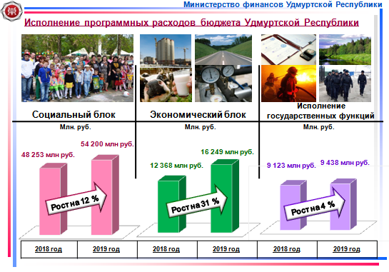
Расходы бюджета исполнялись через 29 государственных программ. Доля программных расходов составила 96%.
Все группы расходов исполнены с ростом.
По-прежнему в лидерах социальные расходы. Доля гос.программ социального блока в общем объеме расходов республиканского бюджета составила 65% (в 2018 году – 67%). Это 54 млрд 200 млн рублей.
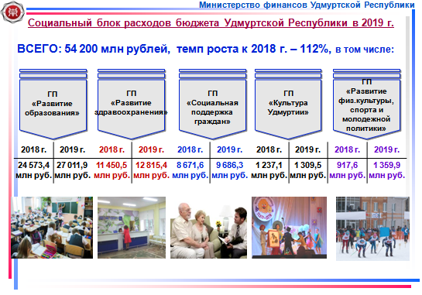
Из них 27 млрд рублей или половина (50% ровно) расходов социального блока составили расходы на реализацию государственной программы «Развитие образования».
На гос.программу «Развитие здравоохранения» было направлено 12 млрд 815 млн рублей, на гос.программу «социальная поддержка граждан» - 9 млрд 686 млн. рублей. На слайде видно, что по сравнению с 2018 годом по основным направлениям расходов социального блока также обеспечен значительный рост. Это связано с:
- реализацией национальных проектов;
- сохранением достигнутых в 2018 году показателей региональных «дорожных карт» по заработной плате работников организаций бюджетной сферы, поименованных в Указах Президента России (учителя, воспитатели, врачи, медицинский персонал, социальные работники и работники культуры);
- установлением с 1 января 2019 года МРОТ на уровне прожиточного минимума трудоспособного населения за 2 квартал 2018 года - 12972 рубля с учетом районного «уральского» коэффициента к заработной плате.
Справочно: в 2018 году МРОТ с 1 января 2018 года был установлен на уровне 80 % от прожиточного минимума трудоспособного населения за 2 квартал 2017 года, с 1 мая 2018 года МРОТ установлен на уровне прожиточного минимума;
- индексацией заработной платы прочих категорий работников бюджетной сферы (с 1 октября 2019 г. на 4,3%);
- индексацией социальных выплат гражданам республики и изменением числа получателей социальных выплат и льгот.

В целом расходы консолидированного бюджета Удмуртской Республики на оплату труда работникам бюджетной сферы за 2019 год составили 39 млрд 876 млн рублей. Это 41,5 % всех расходов консолидированного бюджета. Темп роста к 2018 году составил 106%.
Финансирование заработной платы работникам бюджетной сферы и социальных выплат гражданам республики в течение года обеспечено своевременно и в полном объеме. Задолженности по данным выплатам в республике нет.
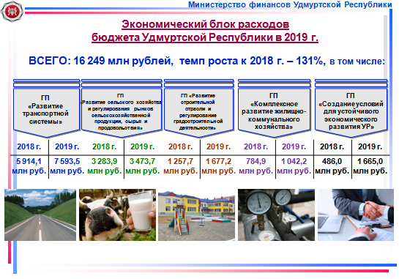
Экономический блок расходов бюджета республики исполнен в объеме 16 млрд 249 млн рублей. Это 20 % от всех расходов (против 17 % в 2018 году).
Основные программы данного блока представлены на слайде. По сравнению с 2018 годом расходы экономического блока исполнены со значительным ростом - на 31 %. Это связано, прежде всего, с поступлением федеральных средств на реализацию национальных проектов.
47% всех расходов экономического блока - это 7 млрд 593,5 млн. рублей составили расходы на реализацию государственной программы «Развитие транспортной системы», из них 2 млрд. 25 млн рублей за счет средств федерального бюджета. Рост расходов к 2018 году составил 28%. Это связано с ростом поступлений целевых доходов в бюджет республики на 23 %.
Расходы на государственную поддержку агропромышленного комплекса в 2019 году исполнены с ростом на 1,0% по сравнению с 2018 годом и составили 2 млрд 109 млн рублей.
Бюджет расходов на капитальные вложения в объекты государственной собственности и на развитие строительной отрасли в рамках всех гос.программ в 2019 году составил 5 млрд 545 млн рублей, из них: 2 млрд 365,5 млн рублей за счет средств федерального бюджета.
По сравнению с 2018 годов капитальные расходы исполнены с ростом на 52% или на 1 млрд. 898 млн рублей.
В 2019 году введены в эксплуатацию 28 объектов социальной сферы:
- 16 объектов образования:
- школа по ул. Леваневского в г. Ижевске на 825 мест и школа в селе Постол на 160 мест;
- начальная школа с детским садом на 31 место в деревне Багыр Красногорского района (16 шк. мест, 15 д/сад мест);
- 13 детских садов, в том числе с группами для детей до 3-х лет в целом на 1 тысячу 5 мест (города Воткинск и Глазов, в Алнашском, Вавожском, Завьяловском, Камбарском, Кезском, Мало-Пургинском, Сарапульском, Увинском и Шарканском районах);
- 5 ФАПов (фельдшерско-акушерских пунктов) в Камбарском, Вавожском, Глазовском, Игринском, Увинском районах);
- 7 спортивных объектов:
- физкультурно-оздоровительный комплекс и спортивные сооружения в Селтах;
- лыжная база в селе Алнаши;
- многофункциональное спортивное сооружение в деревне Поршур-Тукля в Увинском районе;
- региональный центр по лыжным гонкам в селе Шаркан (I этап - социально-бытовой блок);
- 2 межшкольных стадионов в г. Ижевске гимназии №56 и школы № 74.
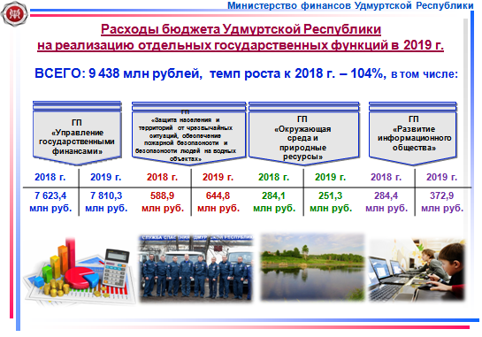
В третий блок программных расходов включены гос.программы на выполнение отдельных государственных функций. Расходы данного блока исполнены в сумме 9 млрд 438 млн рублей.
Основную часть данного блока составляет гос.программа «Управление государственными финансами». По итогам 2019 года расходы на ее реализацию составили 7 млрд 810 млн руб. Программа исполнена с ростом на 2,5% к уровню 2018 года.
В рамках данной гос.программы исполняются расходы по обслуживанию государственного долга республики и осуществляется финансовая поддержка местных бюджетов в форме дотаций.
В отчетном году через все государственные программы муниципалитетам были перечислены межбюджетные трансферты на общую сумму 33 млрд 749 млн. рублей, что на 13 % выше уровня 2018 года, из них:
- дотации 5 млрд 374 млн. рублей (темп роста 105 %),
- субсидии на софинансирование отдельных направлений расходов 5 млрд 630 млн. рублей (темп роста 104 %),
- субвенции на выполнение переданных полномочий Российской Федерации и Удмуртской Республики 20 млрд 799 млн. рублей (темп роста 109 %),
- иные межбюджетные трансферты составили 1 млрд 946 млн рублей.
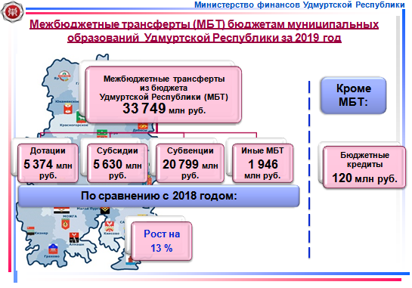
Кроме того, в течение года муниципальным образованиям были предоставлены бюджетные кредиты на общую сумму 120 млн рублей.
Справочно: бюджетные кредиты были предоставлены:
Алнашскому району – 3,0 млн. рублей;
Камбарскому району -15,05 млн рублей;
Кизнерскому району - 21,77 млн рублей;
Сарапульскому району - 24,56 млн рублей;
Селтинскомй району - 6,99 млн рублей;
Ярскому району - 13,05 млн рублей;
городу Воткинску – 18 млн. рублей;
городу Можге – 18 млн. рублей.
Все бюджеты муниципальных образований по итогам 2019 года сбалансированы, обязательства перед гражданами выполнены.
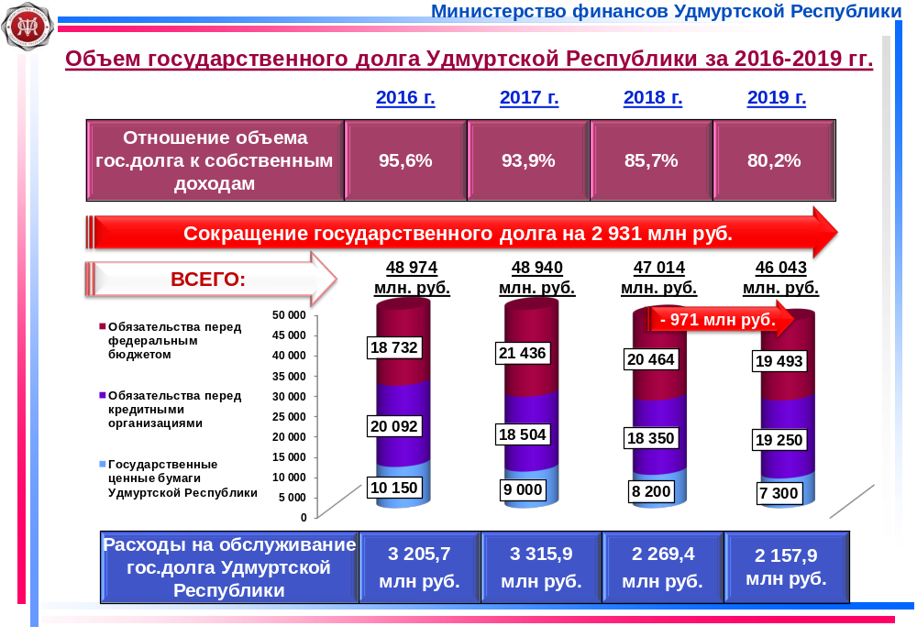
Государственный долг Удмуртской Республики за 2019 год сократился на 971 млн рублей и по состоянию на 1 января 2020 года составил 46 млрд 43 млн. рублей. Это 80% от налоговых и неналоговых доходов бюджета. (Соглашением с Минфином России установлен уровень – 84%).
Доля рыночных заимствований в налоговых и неналоговых доходах бюджета составила 46 % (Соглашением установлен уровень – 52 %)
С целью сокращения расходов на обслуживание государственного долга в рамках реализации Программы оздоровления:
- привлекались краткосрочные кредиты из Управления федерального казначейства Удмуртской Республики под 0,1 % годовых;
- проведена работа с кредитными организациями по снижению процентной ставки по полученным банковским кредитам (Средневзвешенная ставка по кредитам на начало 2019 года составляла 7,9%, на конец года 7,33%);
- осуществлен досрочный возврат коммерческого кредита на сумму 400 млн рублей.
В результате в отчетном году бюджетный эффект составил 320 млн рублей. Расходы на обслуживание государственного долга сократились на 5%.
Требования по ограничению величины государственного долга соблюдены, условия Соглашения, заключенного с Минфином России, выполнены.
В заключении своего доклада еще раз озвучу параметры исполнения бюджета за 2019 год:
доходы исполнены в сумме – 80 млрд 651 млн. рублей,
расходы – 82 млрд 949 млн рублей.
дефицит - 2 млрд 298 млн рублей.

Уважаемый Ярослав Владимирович!
Уважаемые члены Правительства!

Прошу поддержать принятие распоряжения Правительства об одобрении проекта закона об исполнении бюджета Удмуртской Республики за 2019 год.
Доклад окончен.
Спасибо за внимание.

